おおいたスタートアップセンター
入居者の募集について

公益財団法人大分県産業創造機構
おおいたスタートアップセンター

創業支援施設「おおいたスタートアップセンター」の入居者を募集します。
これから創業を目指す方、事業拡大を目指す創業者の皆さん、仲間が集い、イノベーションを生むおおいたスタートアップセンターで、じっくり創業に向き合いませんか？

１．応募資格
原則として以下の全ての条件を満たすことが必要です。
（１）成長を志向する創業希望者、新規創業者（創業後5年未満）で、事務所の確保、インキュベーションマネージャー等による助言などの支援が必要な方
（２）センター施設を事務所若しくは作業スペースとして利用し、激しい振動、音、臭気、熱等を発生させるおそれのない方
（３）独創的なアイデア又は技術を基に新しい製品又はサービスを提供する事業を行う方
（４）原則として入居期間中はセンターに本社機能を置き、入居後３年以内に県内に独立移転して事業活動を行える方

２．募集室数・入居期間など
種類 | 募集室・席数 | 月額負担金 | 入居期間
個室 | 1室 | 15,000円 | 1年（県協議のうえ継続審査）
ブース席 | 3ブース | 5,000円 | 1年（県協議のうえ継続審査）

３．募集期間
令和２年１月２０日（月）～３月３１日（火）１７：００必着

４．応募方法
おおいたスタートアップセンターホームページから申請書類をダウンロードし、下記の
申込み先まで郵送又は持参してください。
【ホームページ】https:// startup.oita.jp/
５．入居までのスケジュール
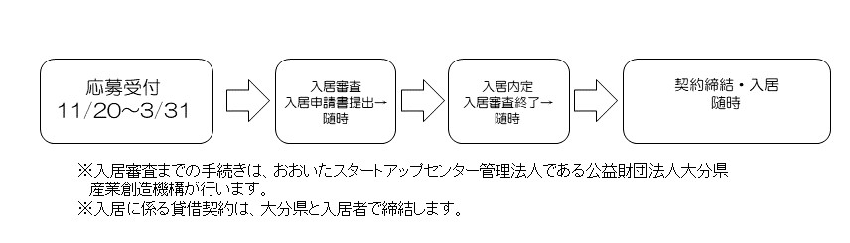
６．お申込み・お問合せ先
〒870-0037 大分市東春日町17-20 大分第2ソフィアプラザビル5F
公益財団法人大分県産業創造機構 おおいたスタートアップセンター（担当：渕野）
電話：097-534-2755 E-mail：startup@columbus.or.jp

入居募集の概要

１．入居募集対象
（１）個室②（13.8㎡ 窓有）
［設備等］
・個室鍵あり
・専用電話回線（要個別契約）、ネット回線、コンセントあり
・法人設立の場合は、当センターでの所在地登記可能
（２）ブースＡ、Ｂ、Ｅ
［設備等］
・ブース席専用Ｗｉ-Ｆｉあり
・デスクにコンセント６口設置
・鍵付きロッカーあり
・プリンター、コピーの使用可
２．その他
法人設立の場合は、当センターでの所在地登記可能

※事前の内覧は無料です。お気軽にお越しください。
※セミナールーム、交流スペースの利用については、センター管理規程に従っていただき
ます。詳細はスタートアップセンターにご確認ください。

